附件2
安徽省中等职业学校优秀论文、优秀教学软件和优质课
评选推荐表

标 题 | 优质课《向快乐和幸福出发——和负面情绪说再见》
作者姓名 | 王长宁 李一平 段艺明 | 联系电话 | 13696546373
单 位 | 安徽省特殊教育中专学校
内容介绍 | 本课为《向快乐和幸福出发——和负面情绪说再见》的教学视频，《向快乐和幸福出发》是俞国良教授主编、高等教育出版社出版的新国规教材《心理健康》第三单元的第12课。本课从内容上来说，是教材的核心和重点，学会情绪调适是保持个人心理健康的基础和关键，在教材中具有承上启下的作用。  本课是针对计算机专业肢体残疾学生实施的教学，学生生活中遭遇挫折较多，负面情绪较为严重，针对这种情况本课重点介绍通过调节负面情绪来获得快乐与幸福。  教学过程中，教师引导学生在情境中感受、领悟学习，在讨论和角色扮演活动中合作探究，主动构建知识。通过杜富国典型案例对学生进行情感升华，引导学生树立乐观心态，提高担当精神。
市专家评选组意见 | 专家组组长签名  年 月 日
市教育局职教研究室推荐意见 | 市教育局职教研究室  年 月 日

安徽省2019年中职学校优质课比赛

教

学

设

计

2019年6月

《向快乐与幸福出发——和负面情绪说再见》教学设计

姓名 | 王长宁、李一平、段艺明 | 班级 | 18计算机2班 | 教室 | 多媒体教室 | 时间 | 2019年5月22日
课程  名称 | 《心理健康》 | 课题 | 《向快乐与幸福出发——和负面情绪说再见》 |  |  |  | 课时 | 1
教学理念 | 本课秉承“活动中体验、活动中感悟、活动中学习”的教学理念，通过情境教学法、角色扮演法、案例教学法等在活动中体验和探究，掌握调节情绪的方法。
教材  分析 | 《向快乐与幸福出发》一课选自俞国良教授主编、高等教育出版社出版的新国规教材《心理健康》第三单元第12课。本课从内容上来说，是教材的核心和重点，学会情绪调适是保持个人心理健康的基础和关键；从篇章上来说，本课上承知识篇，下启生活、学习、职业篇，在教材中具有承上启下的作用。 |  |  |  |  |  | 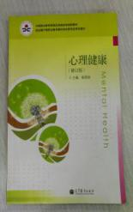
学情  分析 | 目标群体 | 18级计算机2班（肢残学生）
学情  分析 | 学情分析 | 本课的授课对象为中职计算机应用专业一年级学生，重度肢体残疾较多，他们已经学习了情绪的种类、产生及影响，明白了不良情绪需要调适。  全校的心理普测显示本班约二分之一的人有较明显的抑郁、焦虑情绪。他们的QQ空间以及所写的周记中显示学生在表达负面情绪时大多伴有负面思维。  学生善于思考，愿意分享，能够灵活使用学习通平台。
教学  目标 | 认知 | 掌握情绪调适方法，认识负面思维的种类及其对情绪的影响。
教学  目标 | 情感态度观念 | 培养良好心理素质，养成积极乐观心态，提高担当精神。
教学  目标 | 运用 | 能识别负面思维，运用合理情绪疗法等情绪调节方法主动调节负面情绪。
教学重难点 | 教学重点 | 识别负面思维，利用合理情绪疗法主动调节负面情绪。
教学重难点 | 教学难点 | 用合理的思维替代负面自动思维。
教学  策略 | 1.通过“我的烦心事”活动，以小组讨论教学方法，引导学生合作探究，学会辨识负面思维并运用合理的思维进行代替，从而调节负面情绪。  2.创设“情境管理大考验”4个主题情境，运用角色扮演教学方法，使学生在情境中体验、感受情绪，在活动中探索调节情绪的方法。  3．采用翻转课堂教学模式提升教学效果。课前引导学生自主学习负面自动思维微课，完成自测任务单；课后学生自主完成作业并上传至学习通教学平台，使课堂得到了延伸。  4. 利用信息化教学手段提高教学质量。以学习通教学平台为基点，融入微课、微视频及在线投票等，增加了教学内容的趣味性和学生的主动参与性。  5.用英雄杜富国典型案例激励学生，使其情感得到升华，促使学生养成积极乐观心态，提高担当精神。
教学准备 | 教学资源 | 学习通教学平台、案例视频、PPT课件
教学准备 | 学生准备 | 自主学习微课，完成检测任务。
教学  环节 | 教学过程 | 教师活动 | 学生活动 | 设计意图 | 教学  随记
课前 | 在学习通平台发布《负面自动思维》微课和检测任务单。  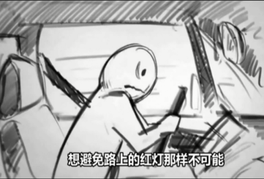  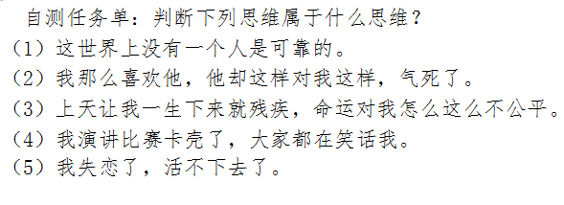 | 教师制作《负面自动思维》微课，并在学习通平台发布微课和检测任务。  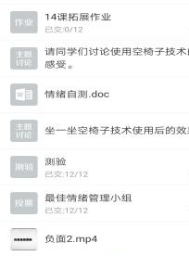 | 自主学习微课，完成学习任务。 | 让学生预习上课内容，学会识别不同的负面思维。  通过设置同学们常出现的负面思维案例，引发学生对负面思维进行辨析。  教学方法：任务驱动法 | 从课前检测任务单的完成情况看，学生对于负面思维的种类有了一定的认识。
热身  游戏（2分钟） | 《抓快乐游戏》  1.每个人将左手掌朝下伸向左前方，右手食指伸出并朝上点在右侧人员伸出的左手掌心中，食指必须与掌心接触。  2.老师说故事，当听到“快乐”两个词时，参加游戏的人员需要迅速的用左手抓住左侧人员的食指，同时也要迅速的将自己的右手食指缩回。 | 1.教师讲游戏规则。  2.教师说故事，引导学生完成游戏。 | 1.学生听游戏规则。  2.学生玩游戏。 | 通过热身游戏让学生放松心情，体验快乐情绪。  教学方法：  游戏教学法 | 学生在游戏中体验到了快乐的情绪，有利于课堂的开展。
导 入  （3分钟） | 1.教师带领学生重温课堂约定：真诚相对、彼此尊重、认真倾听、注意保密。  2.案例导入：2019年4月17日晚10时左右，上海一名17岁男孩因在校与同学发生矛盾后被妈妈批评，突然跑下汽车跳桥身亡，紧跟其后的妈妈因未能抓住孩子、跪地痛哭……  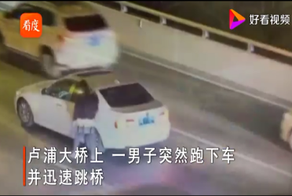 | 1.教师带领重温课堂约定。  2.教师提问：“谁”是把孩子推向桥下的“真凶”呢？——引出本课主题。 | 1.学生重温课堂约定。  2.学生观看案例故事，思考并回答问题。 | 通过视频引起学生思考、探究的欲望，从而引入本课学习主题——调节负面情绪。  教学方法：  案例教学法 | 视频激发了学生去思考负面情绪给我们带来的危害。
情绪ABC理论（8分钟） | 1.播放视频案例：有两个秀才一起去赶考,路上他们遇到了一支出殡的队伍。甲秀才看到那一幅黑漆漆的棺材，认为碰到了个倒霉的棺材。心情一落千丈，最后名落孙山。乙秀才认为：棺材代表“有官有才”，于是很兴奋，最后金榜题名。  2.播放艾利斯情绪ABC理论视频。  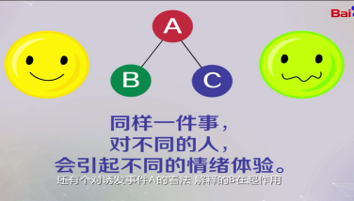  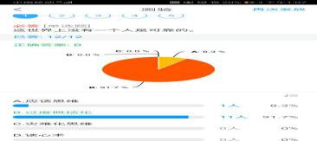  3.教师在屏幕上呈现学生课前完成检测任务情况，并总结负面思维的种类。  4.案例分析：  教师分析面对考试成绩下降了这个案例，讲解介绍改变负面思维可以调整情绪。  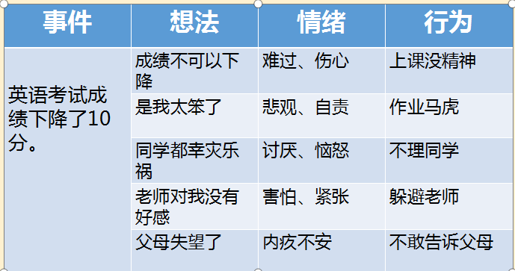  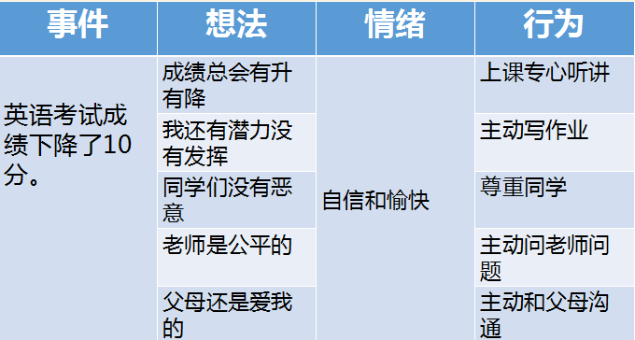 | 1.教师播放视频案例。  教师提问：同学们，从这个故事中你们得到什么启示？  2.教师播放视频讲解艾利斯情绪ABC理论，进一步说明负面思维是引发负面情绪的关键，只有改变负面思维，才能调节负面情绪。  3.教师投屏学生课前完成检测任务单，总结常见的负面思维的种类。  4.教师讲解案例。 | 1.学生观看案例回答问题，得出结论：不同的想法会得到不同的结果。  2.观看视频，学习艾利斯情绪ABC理论。  3.学生观看测试结果，回顾负面思维的种类，学习改变负面自动思维的方法。  4.学生学习案例。 | 1.通过视频激发学生思考：不同的想法出现不同的情绪结果。  2.通过学习艾利斯情绪ABC理论，进一步认识到负面思维是引发负面情绪的最根本的原因。  3.通过投屏，展示学生预习情况，激发学生学习兴趣。  4.通过案例分析，深化学生改变负面思维的意识。  教学方法：  案例教学法。 | 案例和小视频激发了学生的兴趣，学生能很好地理解情绪ABC理论的具体内容。学生通过案例更直观地感受到了改变思维带来情绪上的变化。
我的烦心事  （12分钟） | 1.请同学们在便利贴上写上最近一周发生的印象深刻的烦心事，并将烦心事便利贴贴在黑板上。  2.教师随机抽选4件烦心事分给四个小组，请小组成员们出招献策，帮助这位同学替换负面思维，调整情绪。  3.请小组代表在班级内分享。  4.教师点评。 | 教师指导学生体验情绪、完成改变思维练习，并点评学生的表现。 | 学生写下最近一段时间发生的烦心事，体验情绪，分析负面思维。  小组成员通过讨论尝试替代负面思维，帮助同学调整情绪。 | 通过烦心事的分享，使学生在活动中体验情绪，  在小组讨论练习中，学生在具体的情境中学习运用合理情绪疗法，体现活动中感悟，任务中学习的教学理念。  教学方法：  情境分析法、小组讨论法 | 活动中学生讨论热烈，兴浓厚，积极寻找事件中的负面思维。
情绪管理大考验（10） | 1.教师请学生抽签选择主题，请学生讨论可能的感受和不良的情绪应对方法，并用短剧表演的形式来发表。  （1）同宿舍的同学总在一起学习、吃饭、回宿舍，你总是一个人，没人爱搭理你，有事也不叫你，你成了“编外人”。  （2）班级里每次有文艺活动，我总是参加不了，因为我行动不方便。  （3）班级同学选你为三好学生，老师推选你为优秀干部，有同学背后议论、嘲讽你，说你自命不凡。  （4）你的手活动不方便，实践操作速度比别人慢很多。  2.投票选出“情绪管理最佳小组”。  3.教师播放自制《情绪调节》的小视频。  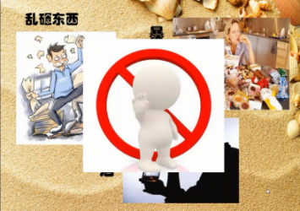 | 1.教师指导学生学生登录学习通平台评选“最佳情绪管理小组”。  教师点评每组的表现以及所用的方法。  2.教师播放自制《情绪调节》小视频，总结：转移调控法、宣泄法、理智调控法、积极暗示法等情绪调节方法。 | 1.各组针对抽到的主题发挥想象共同讨论可能的感受、想法和不良情绪的应对方法，并用短剧的方式进行表达。  学生登录学习通平台,对同学的表演进行投票，评选出“情管理小组”。  2.学生观看视频，学习其他调节情绪的方法。 | 通过活动的设置，使学生思考调节情绪的方法，达到学以致用的目的。  教学方法：  情境教学法  小组讨论法 | 鼓励学生上台表演，点评给予鼓励。  同学们在投票活动中很积极。
总结  升华（5分钟） | 教师播放视频：《我的2018——排雷战士杜富国的故事（1）》。    教师提问：看过视频之后，你现在有什么话想对他说吗？  教师播放视频《我的2018——排雷战士杜富国的故事（2）》。    教师总结：调节负面情绪的重要法宝：积极和乐观的心态。 | 教师播放视频，提问：看过视频之后，你现在有什么话想对他说吗？  教师引导学生观看半年后的杜富国是如何做的。  教师总结：杜富国在排雷任务中不幸失去了双手和双眼，但他依靠积极乐观的心态勇敢地站了起来。 | 学生观看视频，并说出自己的感想。 | 通过扫雷战士杜富国的故事，给学生以情感升华，不仅激励学生树立乐观心态，还培养学生树立爱岗敬业的精神。  教学方法：  案例教学法 | 视频具有很强的震撼力，学生深受感动。  对积极表现的同学提出表扬。
课后 | 1.课后教师请学生以小组为单位，用Flash软件做一个自己与替换负面思维，调节情绪的小动画，并上传学习通教学平台。  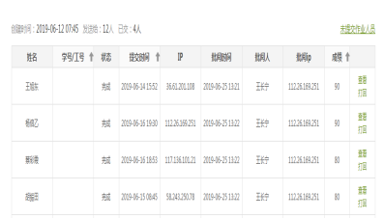  - 课后学生在学习通平台上对Flash作业进行投票点赞，评出情绪调节最佳作品和Flash设计最优作品。 | 教师布置作业。 | 学生完成FLASH作业并上传学习通平台。  学生完成投票。 | 布置与专业相关的作业，进一步巩固练习合理情绪疗法，同时有助于教师了解学生掌握合理情绪疗法的情况。  通过投票，对学生的课后实践作业进行评价，有助于激励学生。 | 通过批阅学生作业，了解到学生对改变负面思维的运用较好。
教学评价 | 1.课前任务20%：学习通教学平台根据学生学习微课时间以及完成检测任务单情况在线评分。  2.课堂表现40%：教师主观评价占20%，情境管理大考验环节占20%。  3.课后作业40%：教师对作业完成情况进行评价占20%，学生之间互评占20%。
教学反思 | 特色与亮点：  1.将“智慧课堂模式”引入教学中，课中运用学习通进行投票互评，激发了学生参与课堂的积极性和主动性，课后通过学习通平台完成教学效果评价。  2.针对学情分析，因材施教，选择贴合学生实际的情境主题，重点介绍通过改变负面思维来调适学生情绪。  4.秉承“在体验中学习，在体验中感悟”的教学理念，设置活动和情境让学生在实践中主动建构知识，掌握情绪调适方法。  不足与改进：课程资源需要进一步的完善；小组练习过程中有个别学生存在搭便车的现象，要在以后的课堂教学中多鼓励、多提醒。

